

**INSTITUCIÓN EDUCATIVA TECNICA JUAN V. PADILLA**

**Aprobada por la Resolución No. 00014 de 17 Mayo de 2007**

**Para el nivel Preescolar, Básica Primaria, Básica Secundaria y Educación Media Técnica**

**Código DANE 108372000011. Nit: 890105167-2**

**Juan de Acosta Atlántico**

**ASIGNATURA: Español DOCENTE: ANDRES JIMENEZ LASCARRO GRADO: 10 PERIODO: Primero**

**EJE TEMATICO: La comunicación extra verbalTaller: # 3 Fecha de envió: 31 de marzo del 2020**

**OBEJETIVO DE APRENDIZAJE: Mejorar la capacidad expresiva a través del lenguaje no verbal.**

**LOGRO: Reconoce la importancia del contexto extra verbal en el proceso de la comunicación.**

**ACTIVIDADES**

Realiza las actividades 1. 2 y 3

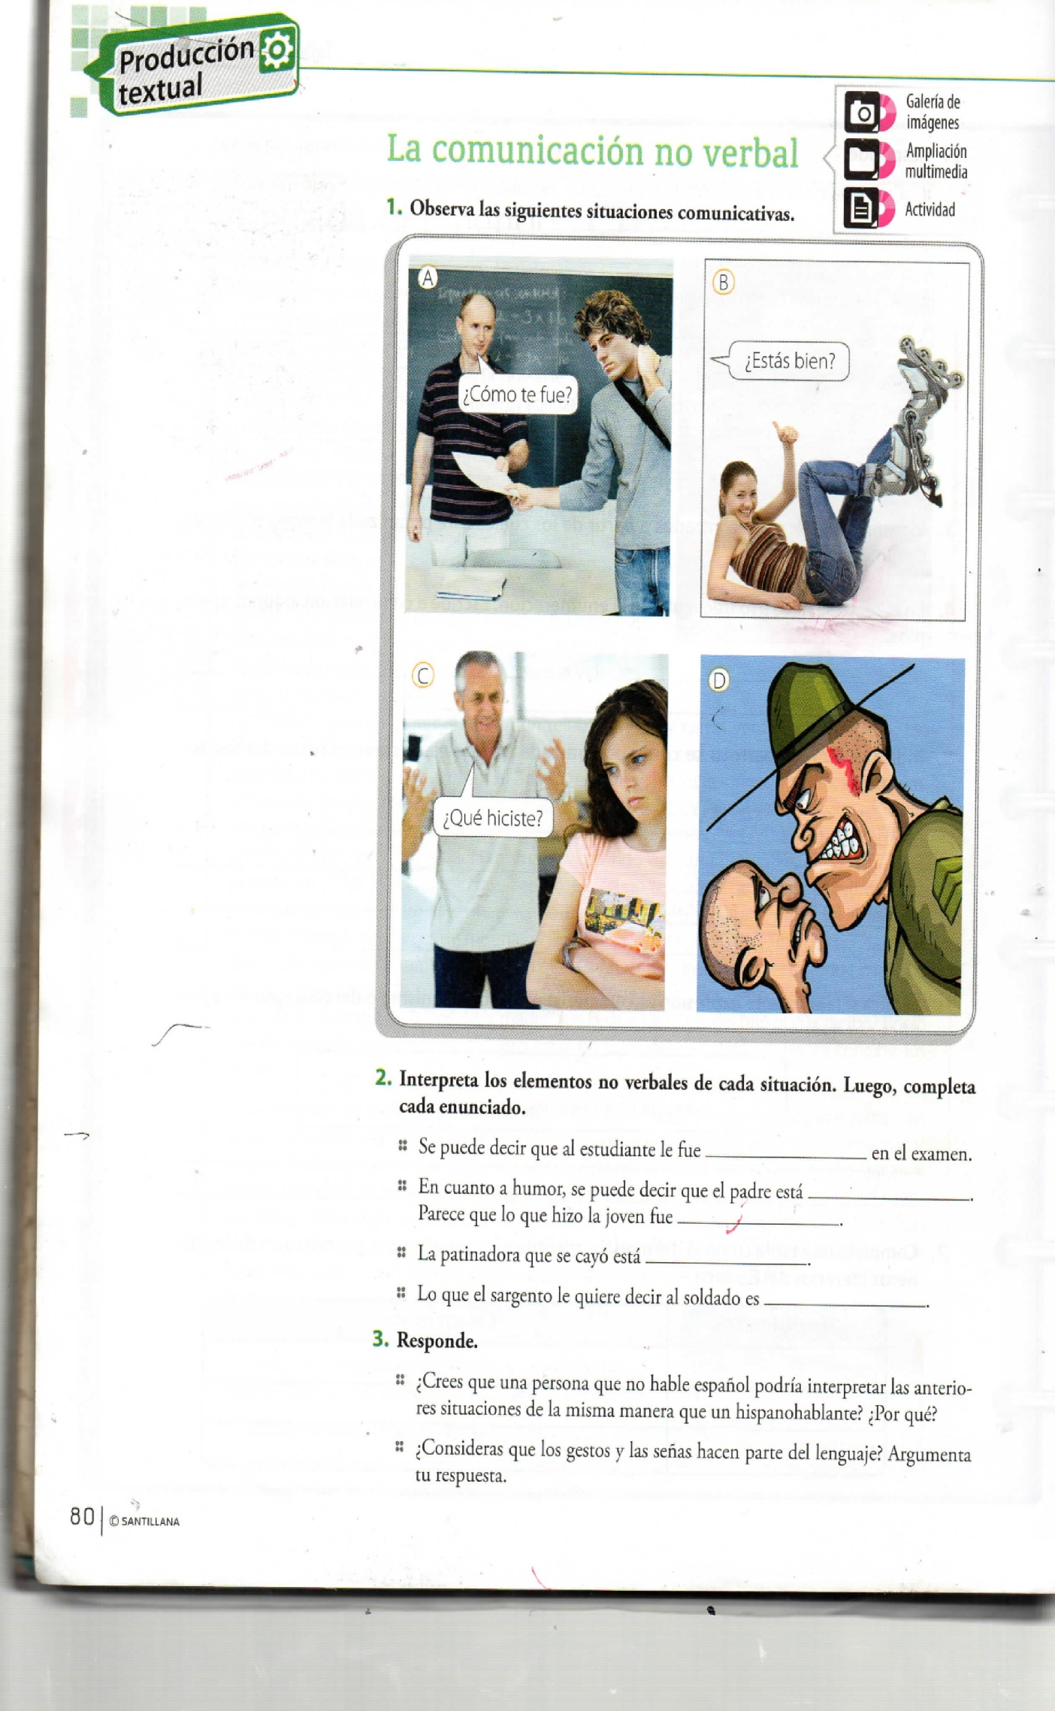

**Lee el siguiente texto y teniendo en cuenta la información suministrada responde:**

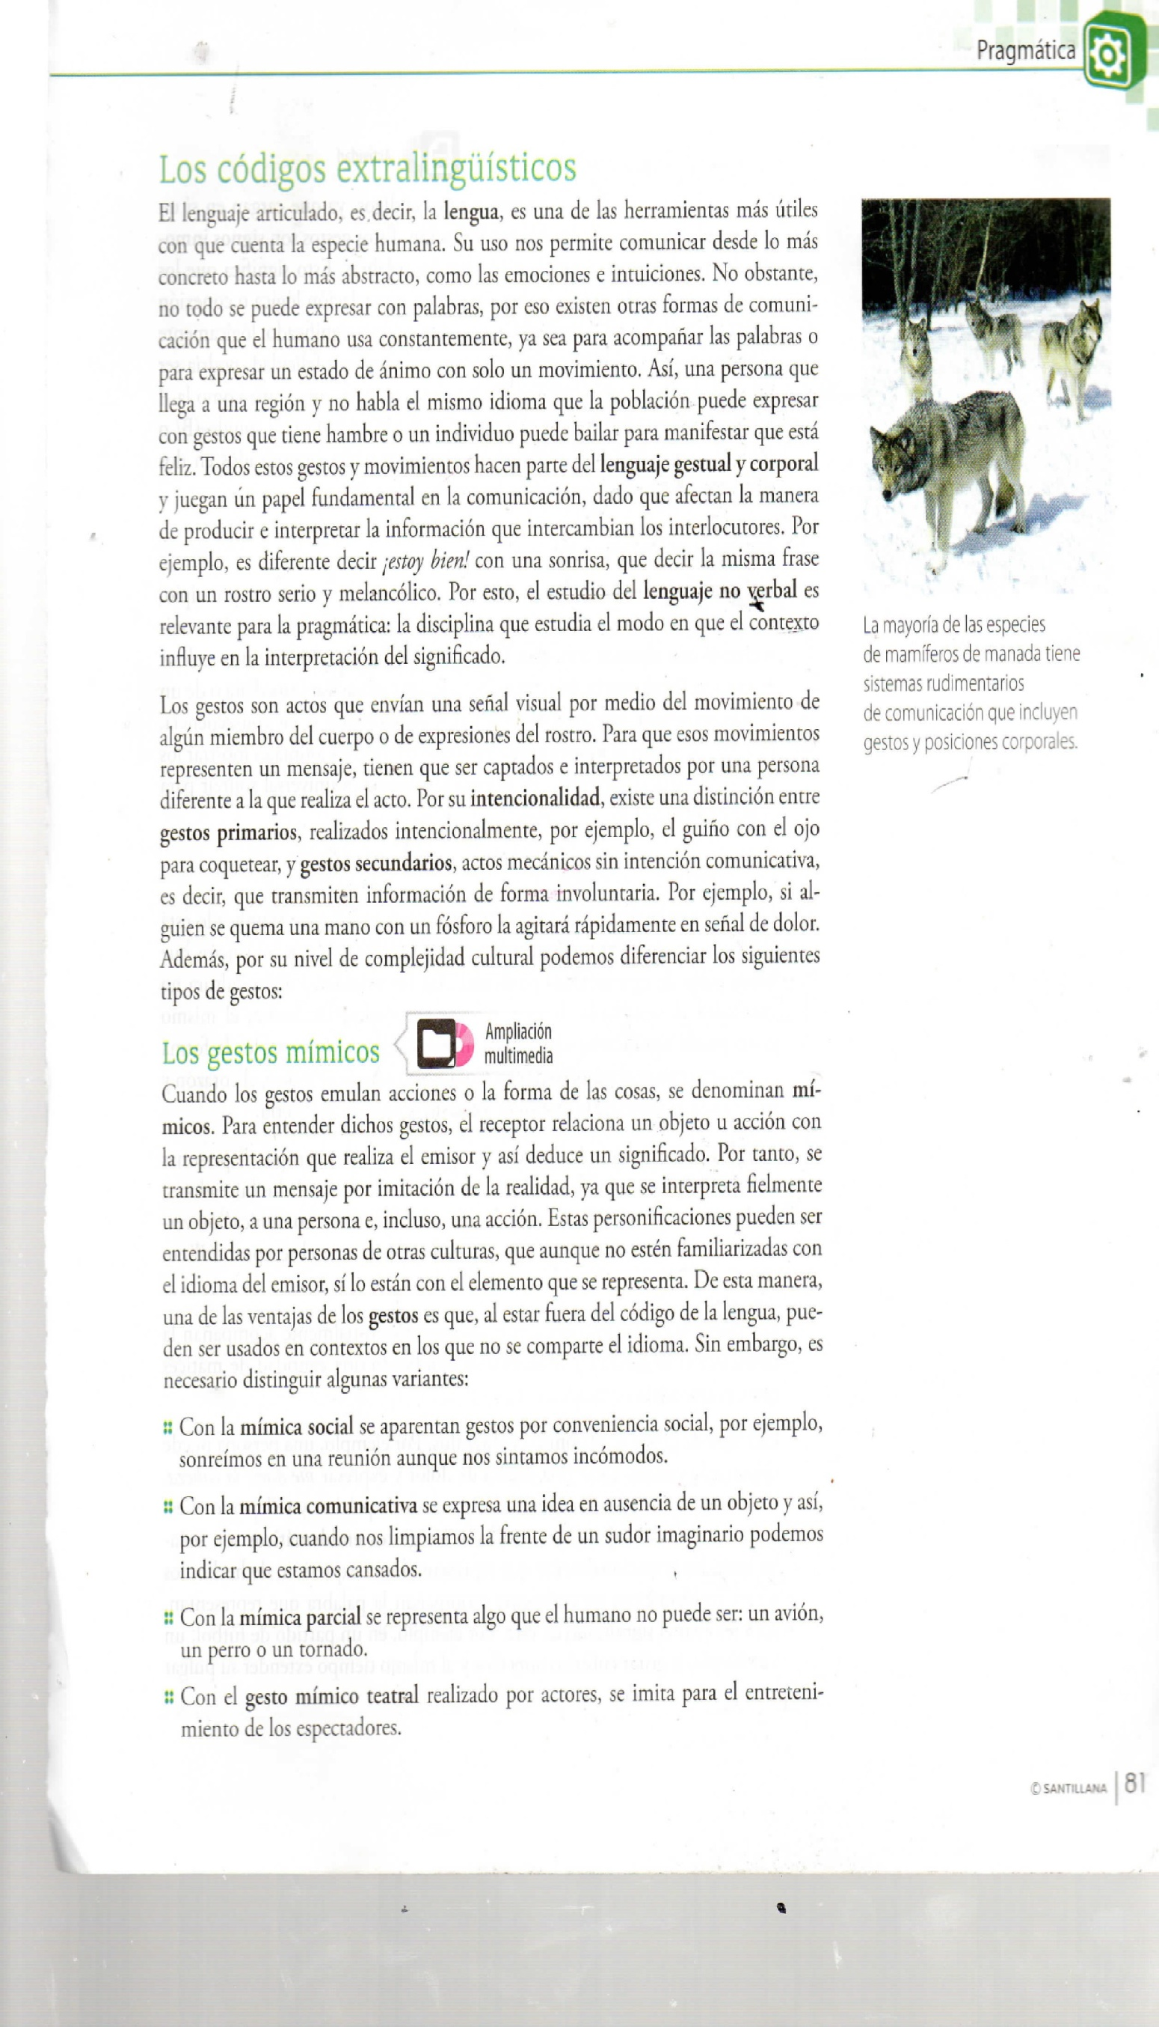

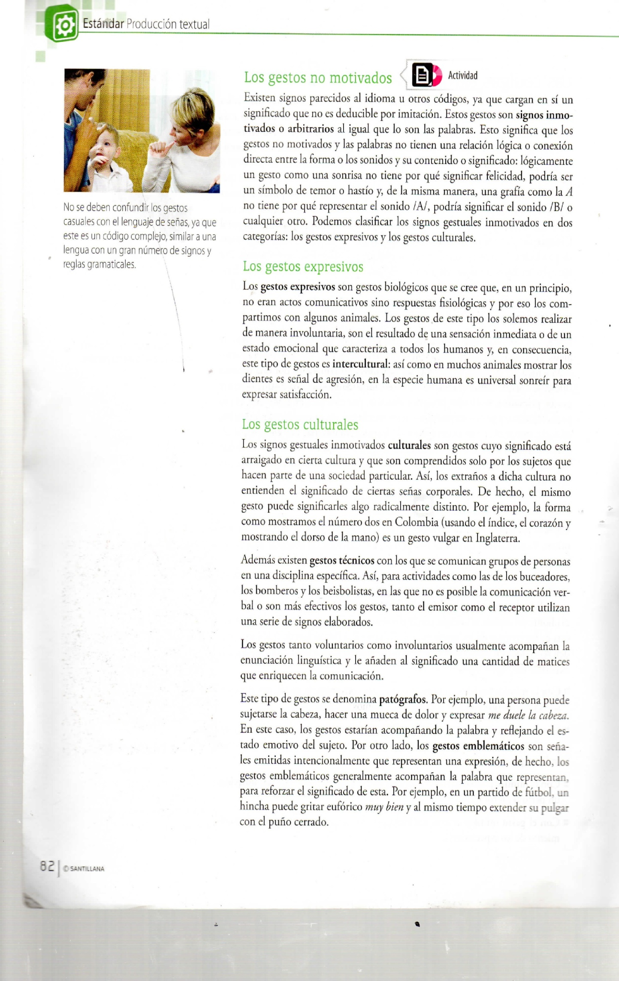

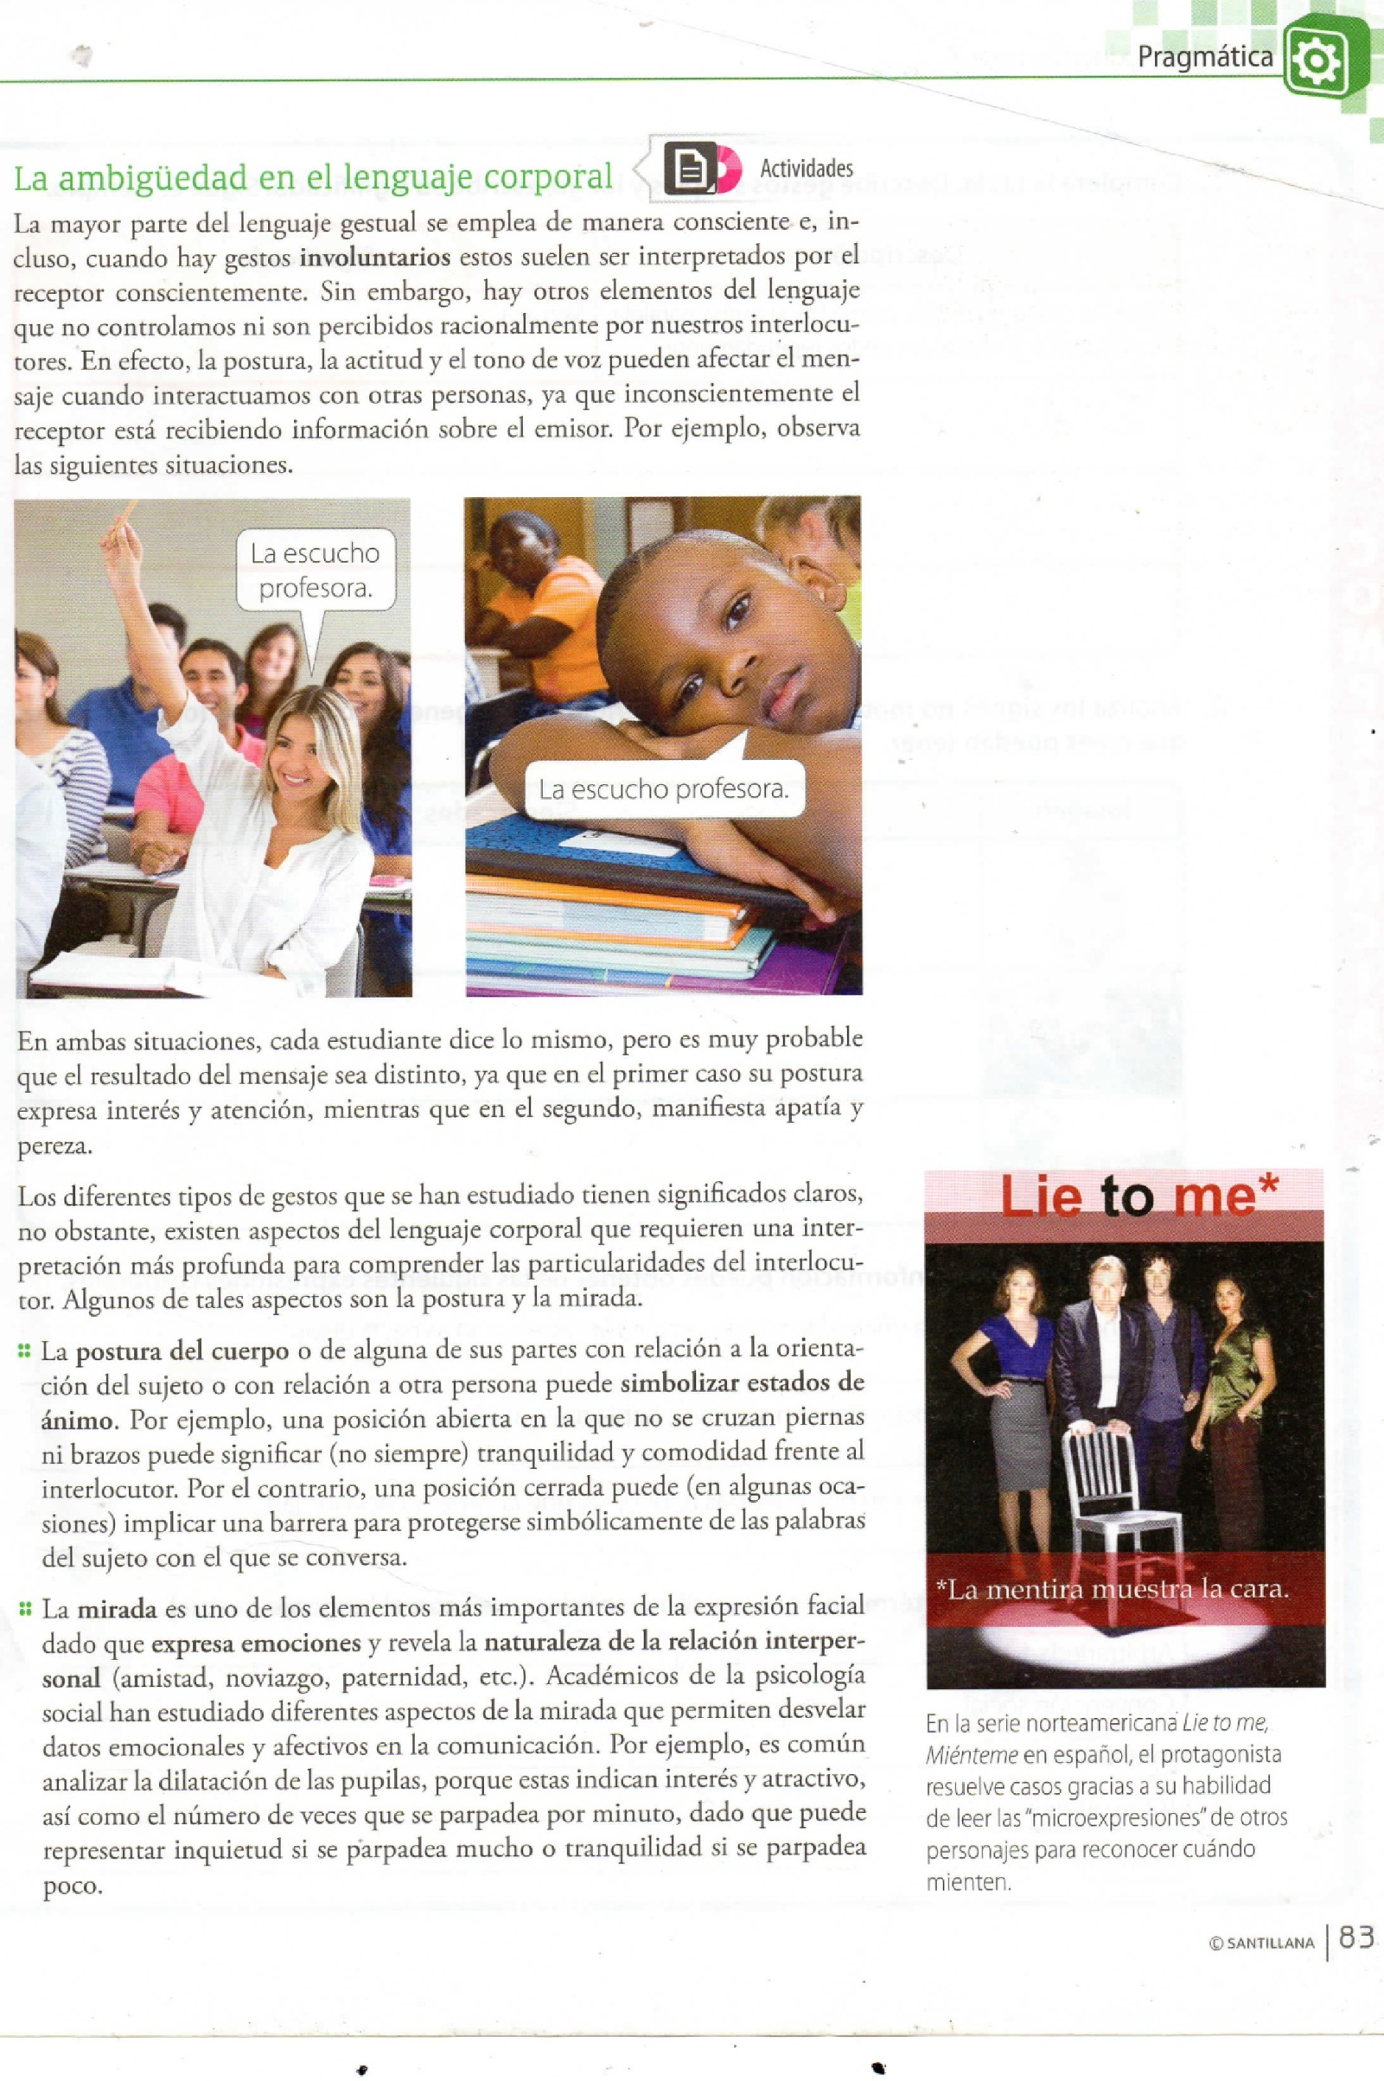

1. ¿Además del lenguaje articulado que otras formas puede utilizar el ser humano para comunicarse con las otras personas?
2. ¿Qué es el lenguaje no verbal?
3. ¿Qué son los gestos?
4. ¿Por su intencionalidad como pueden ser los gestos? Defínelos.
5. ¿por su nivel de complejidad cultural como se pueden diferenciar los tipos de gestos? Defínelos.
6. ¿En los gestos mímicos que variantes se pueden distinguir?
7. ¿Qué nos pueden simbolizar o dar a entender los siguientes aspectos?
8. La postura del cuerpo. b. La mirada

ACTIVIDADES DE APRENDIZAJE

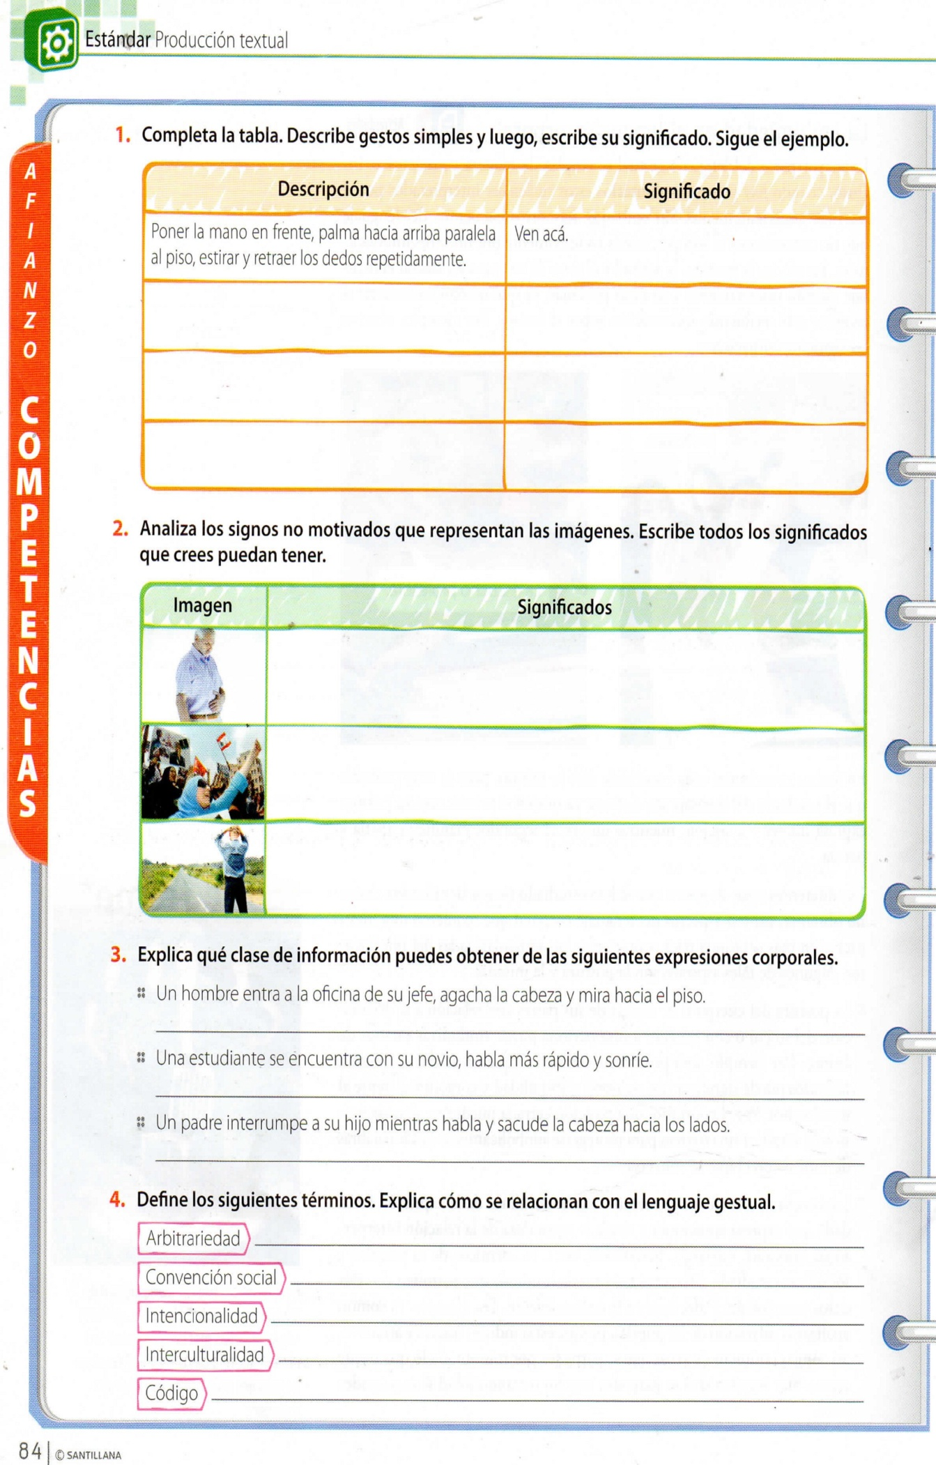Realiza las actividades 1-2 y3

***NOTA: Si deseas consultar, inquietudes, dudas, comunicarse al 3219331507 (whatsapp, video llamada, llamada)***

***Correo electrónico;*** [***andru2503@hotmail.com***](mailto:andru2503@hotmail.com)